**Nokian Winterreifen einzigartige Innovationen**

**Erster Winterreifen der Welt mit A-Nassgriff-Klasse von Nokian Tyres**

**Der neue Nokian WR D4 Winterreifen mit einzigartigen Innovationen fährt sicher auf nassen und verschneiten Straßen gleichermaßen. Das vielseitige Chamäleon haftet fest bei Regen, Schnee und Schneematsch und hat den kürzesten Bremsweg im wechselhaften österreichischen Winter-Wetter.**

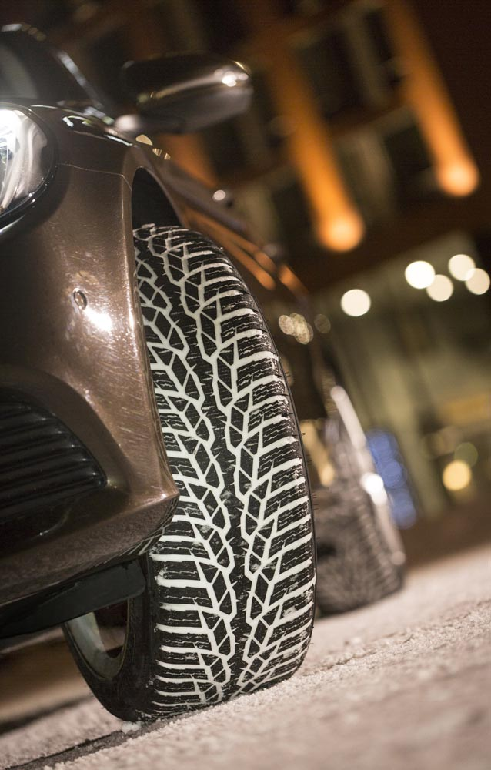Nokian Tyres präsentiert den ersten Winterreifen der Welt für Pkws mit dem besten Nassgriff in der A-Klasse des EU-Reifenlabels. Der neue Nokian WR D4 Winterreifen bietet als Griff-Champion einzigartige Innovationen. Das vielseitige Chamäleon für Winterstraßen fährt sicher auf nassen und verschneiten Straßen gleichermaßen. Dieser oberste Winter-Herrscher Nokian WR D4 des Pioniers der Winterreifen-Technologie haftet fest bei Regen, Schnee und Schneematsch mit starkem Griff. Den kürzesten Bremsweg hat er im wechselhaften österreichischen Winter-Wetter gemäß der Testergebnisse vom Erfinder des Winterreifens.

Der Alleskönner bringt fokussierte Innovationen des Weltrekord-Inhabers aus Finnland: Die Nokian Optimierte Lamellen-Blöcke und die Nokian Nässe+Schnee-Griff Silica Gummimischung (Nokian Twin Trac Silica) geben kontrolliertes Handling und festen Griff in extremen Situationen. Als weltweit erster Premium-Winterreifen mit dem A-Klasse-Nassgriff des Reifenlabels erreicht das Multitalent einen 18 Meter kürzeren Bremsweg als Reifen der Klasse F. Seine Schneematsch-Schleuder bekämpft Aquaplaning und Schneematsch-Aquaplaning. Außerdem verbraucht der grüne Winter-König weniger Kraftstoff durch seinen extrem niedrigen Rollwiderstand. Nokian-Reifen sind vielfache Testsieger.

Das umfassende Größenprogramm des Nokian WR D4 enthält Dimensionen von 14 bis 20 Zoll der Geschwindigkeitsklassen Q (160 km/h) bis W (270 km/h). Diese vielseitige Modellpalette bietet Größen, die besonders auf sportliches Fahren zugeschnitten sind, aber auch für moderne Elektro-Autos optimiert wurden. Sondermodelle haben die Flat Run Technologie, und viele Reifen sind mit XL gekennzeichnet als höchstem Lastindex bei einem Pkw-Pneu. Die vielen Größen des Winter-Champions sind speziell für Österreich entwickelt worden und werden ab Herbst 2015 alle beim Reifenservice erhältlich sein.

**Harte Tests gewährleisten präzises und sorgloses Fahren**

Schneestürme, strömender Regen und trockene Perioden sind heutzutage typisch für das wechselhafte Winter-Wetter in Österreich. Der Allrounder Nokian WR D4 wurde für unterschiedliches Wetter geschaffen und zeigt das Beste der Nokian Tyres Maßschneider-Expertise: umweltfreundlicher Qualitätsreifen, der die sich ändernden Bedingungen meistert. Dieser kompromisslose Winterreifen repräsentiert die neue Generation, die auf den Nokian WR D3 folgt, dem vielfachen Testsieger in den Vergleichstests der Auto-Magazine.

Der präzise und sichere Nokian WR D4 ist ein maßgeschneiderter Reifen, dessen Strukturen und Gummimischungen in den Labors und harten Tests des weltweit führenden Winterreifenherstellers verfeinert wurden. Die einzigartige Schneematsch-Testmethode auf dem Nokian-Testgelände der Stadt Nokia in Finnland ermöglichte es, die Schneematsch-Eigenschaften des Reifens zu optimieren. Die intensive Forschungsarbeit wurde durch schonungsloses Testen unter arktischen Bedingungen in Nokian Tyres' eigenem Test-Center „Weiße Hölle“ in Ivalo, Lappland, ergänzt. Zusätzlich sind die wesentlich verbesserten Nass- und Trocken-Eigenschaften auch auf mehreren mitteleuropäischen Teststrecken feingetunt worden.

**Sicherheit wie nie zuvor, auch auf nassen Straßen**

Der pfeilartige Nokian WR D4 ist ein echter Winterreifen, der ausgewogen steuert und absolut fest bei richtigem Winter-Wetter greift, das heißt, wenn man bei Schnee und Schneematsch fährt. Jahrelange Entwicklungsarbeit von Nokian Tyres und tausende Kilometer Winter-Testen erzählen die gleiche Geschichte: Ein laufrichtungsgebundenes Profil ist die ideale Wahl für wechselnde Winterbedingungen.

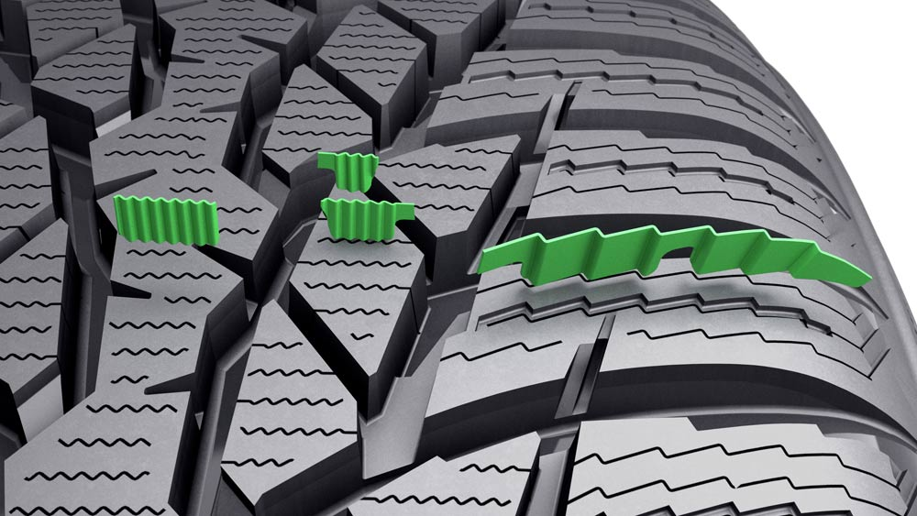„Ein High-Quality-Winterreifen erspürt und meistert alle Elemente des Winters. Der exzellente Griff und die guten Handling-Eigenschaften des Nokian WR D4 sind das Ergebnis der Hoch-Technologie-Lauffläche, die eine ganz neue Nokian Nässe+Schnee-Griff Silica Gummimischung (Nokian Twin Trac Silica) und die Nokian Optimierte Lamellen-Blöcke verwendet“, erklärt Product Development Manager Olli Seppälä von Nokian Tyres. „Jeder Laufflächen-Block und jede Lamelle hat eine spezielle Aufgabe. Wir können nun den Fahrern das ultimative Sicherheitszubehör anbieten, das zuverlässig und vorhersehbar auf nassen Straßen, Schnee und Eis gleichermaßen funktioniert.“

Die Einzigartigkeit des Hochleistungsreifens Nokian WR D4 wird auch dadurch unterstrichen, dass er die beste Klasse A des EU-Reifenlabels beim Nassgriff in einigen Größen erreicht. Der Fahrer hat damit einen 4 Autolängen kürzeren Bremsweg gegenüber der Klasse F. Zum ersten Mal besiegt ein richtiger Winterreifen die Tücken nasser Straßen: Schneematsch und Wasser. Mit dem Reifenlabel kann der Verbraucher verschiedene Reifen leichter vergleichen.

**Erste Klasse Schneegriff und Handling – Nokian Optimierte Lamellen-Blöcke**

Der Wintergriff des Nokian WR D4 bei rutschigem Wetter und das präzise Fahrgefühl sind maximiert durch die neue Laufflächenmischung und die Nokian Optimierte Lamellen-Blöcke im stylischen Laufflächenmuster.

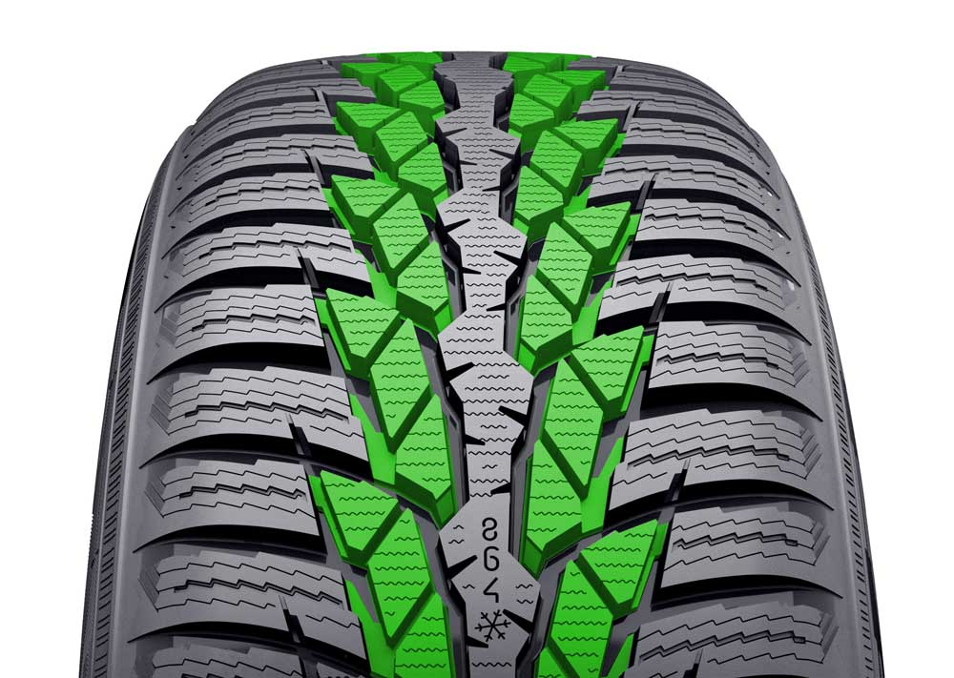Eine Lenkpräzisionsrippe beherrscht die Fläche in der Mitte und bewirkt präzises Steuern auf trockenen Straßen Die Lamellen der massiven Mittelrippe laufen nicht über ihre volle Breite, was die Präzision erhöht und für kontrolliertes Handling sorgt.

„Die kleinen Laufflächenblöcke mit stark eingeschnittenen Lamellen auf beiden Seiten der Mittel-Rippe sind in der Form lamelliert, dass jede zweite Lamelle auf der linken Seite befestigt ist und jede zweite Lamelle auf der rechten Seite befestigt ist“, beschreibt Reifen-Experte Seppälä. „Die Schneeleistungs-Profilblöcke, die in Dreier-Gruppen aufgeteilt sind und den Griff auf Schnee verbessern, werden auch durch das Anheben des Bodens der Rille unterstützt. Das vergrößert die Steifigkeit des computer-optimierten Laufflächenmusters und bewirkt besseres Handling.“

Die Steife Handling-Profilblöcke haben starke Lamellen, um die Traktion zu verstärken. Sie werden flacher von der Mitte der Lauffläche bis zur Schulter. Dieses Design verbessert den Griff auf Schnee genauso wie das Fahrgefühl, das zum Kurvenfahren und Spurwechsel notwendig ist. Eine aggressive Aktivator-Lamelle in der Mitte der Schulter-Blöcke optimiert das Funktionieren des Schulter-Blockes beim Beschleunigen und Bremsen, wenn Grip am meisten gebraucht wird.

**Schneematsch-Schleuder und Tiefschnee-Griffverstärker geben vielseitige zusätzliche Sicherheit**

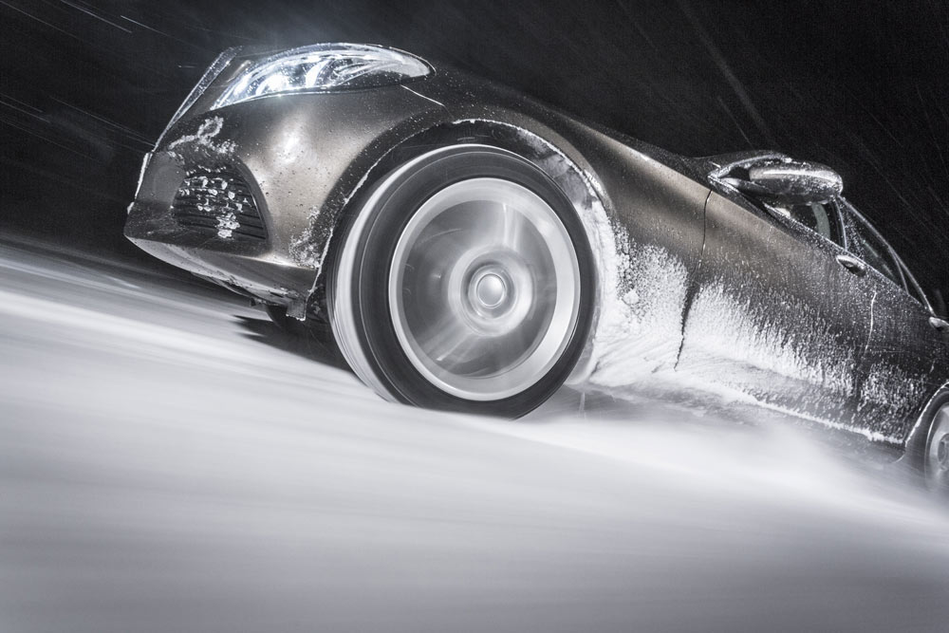Schneematsch ist sogar noch gefährlicher als Eis oder Aquaplaning für den Autofahrer laut Untersuchungen. Die Kombination von schmelzendem Schnee, Wasserkissen auf der Straßenoberfläche und möglichem Eis macht die Situation selbst für einen erfahrenen Fahrer schwierig. Der neue Nokian WR D4 bekämpft Aquaplaning und Schneematsch-Aquaplaning mit seiner Schneematsch-Schleuder-Innovation. Seine polierten Rillen erleichtern zusätzlich das Entfernen von Wasser und Schneematsch.

Das Tiefschnee-Griffverstärker-Design gewährleistet Grip in engen Kurven und in tiefem Schnee. Die gezackten Kanten an den Seiten der Schulterblöcke greifen kontrolliert in die Oberfläche und geben so zusätzlichen Griff.

**Nokian Nässe+Schnee-Griff Silica Gummimischung (Nokian Twin Trac Silica) bringt hervorragenden Griff**

Die Laufflächen-Gummimischung des neuen Reifens kombiniert die Nokian Hakkapeliitta Mischung für anspruchsvolle und kalte nordische Winter mit einer Silica-Mischung, die exzellente Performance im milderen österreichischen Wetter liefert. Das Endresultat ist die Nokian Nässe+Schnee-Griff Silica Gummimischung (Nokian Twin Trac Silica), die Naturkautschuk, Silica und Rapsöl enthält. Ihre Partikelverteilung stellt Spitzenleistung beim Nässe- und Schneegriff sicher.

Diese Mischungs-Innovation auf dem neuesten Stand der Technik verbessert auch die Fahrstabilität und die Verschleißfestigkeit. Die hohen Anteile von Naturkautschuk und Rapsöl in der völlig neuen Gummimischung garantieren, dass die exzellenten Winterstärken gleich gut bleiben, selbst wenn die Temperaturen sich ändern und die gefahrenen Kilometer immer mehr werden. Das zur Mischung hinzugefügte Rapsöl bewirkt, dass Silica und Naturkautschuk zusammenarbeiten und sie somit den Eisgriff und die Reißfestigkeit der Laufflächenmischung verbessern. Reißfestigkeit macht den Reifen extrem widerstandsfähig gegen Verschleiß, Stöße und Reifenpannen. Zusammen mit den Lamellen-Innovationen gewährleistet die Winter-Spezialmischung starke Griff-Reserven selbst bei den anspruchsvollsten Winterbedingungen, also wenn man auf nassen Eis fährt. Tests beweisen, dass der Seiten- und Längs-Eisgriff des Nokian WR D4 hervorragend ist.

Dank seines leicht laufenden Profils und des höheren Slilica-Anteils in seiner Mischung hat der Nokian WR D4 einen extrem niedrigen Rollwiderstand, wodurch er weniger Kraftstoff verbraucht und geringere Emissionen verursacht als seine traditionelleren Wettbewerber.

**Leichtes und komfortables Fahren**

Zusätzlich zur Sicherheit ist Fahrkomfort auch ein wesentlicher Teil eines positiven Fahrerlebnisses. Seine präzise optimierte Laufflächenstruktur ermöglicht es dem Nokian WR D4, schnell auf Lenkbewegungen zu reagieren, wobei er ruhigen und leisen Straßenkontakt behält.

Die Nokian Leise-Seitenwand-Technologie (Nokian Silent Sidewall Technology) verbessert den Fahrkomfort. Ihre maßgeschneiderte spezielle Gummimischung zwischen Seitenwand und Lauffläche filtert das Geräusch und die Vibration weg, die von der Straßenoberfläche durch die Seitenwand auf die Felge ins Fahrzeuginnere übertragen werden. Diese Innovation reduziert das Geräusch im Innenraum des Fahrzeugs. Der neue und flexiblere Stahlgürtel verbessert das leichte Abrollen und den Fahrkomfort.

**Nokian-Winter-Sicherheits-Anzeiger mit Schneeflocke erhöht Sicherheit und Fahrkomfort**

Ein Winter-Sicherheits-Anzeiger mit Schneeflocke im Nokian WR D4 Winterreifen erhöht die Winter-Sicherheit. Er gibt die Profiltiefe als Zahlen von 8 bis 4 in Millimetern an. Die Zahlen verschwinden nacheinander, wenn sich der Reifen abnutzt und seine Profiltiefe geringer wird. Die Schneeflocke bleibt bis zu 4 Millimetern Profil sichtbar. Wenn sie nicht mehr zu sehen ist, sollte man seine Winterreifen erneuern, um genügend Sicherheit zu haben. Die Rillen müssen mindestens 4 Millimeter tief sein, um genügend Griff auf Schnee zu bieten und Schneematsch-Aquaplaning sowie Aquaplaning zu verhindern. Nokian Tyres hat den Winter-Sicherheits-Anzeiger entwickelt und patentiert. Diese Innovation hat kein anderer Reifenhersteller.

Die Montageposition- und Luftdruckanzeiger im Informationsfeld auf der Seitenwand bringen mehr Sicherheit. Dort können der richtige Druck und die Position des Reifens beim Reifenwechsel eingetragen werden. Komfort und Sicherheit werden weiter verbessert durch einen zusätzlichen Bereich, wo die Drehmomente für die Schrauben bei Alu-Felgen einzutragen sind. Der richtige Reifendruck macht das Lenken präziser, verringert Reifenschäden und spart Spritkosten.

Der Testsieger Nokian WR SUV 3 für SUVs und der Nokian WR A3 für Hochleistungs-Autos vervollständigen weiterhin Nokian Tyres' Premium-Winterreifen-Produktprogramm, das sorgenfreie Wintersicherheit ermöglichen soll. Der neue Nokian Weatherproof Winterreifen bewältigt zuverlässig alle Jahreszeiten und wurde für den Ganzjahreseinsatz konzipiert.

**Neuer Nokian WR D4 – vergessen Sie die Wettervorhersage**

Griff wie nie zuvor auf nassen, schneebedeckten und trockenen Straßen gleichermaßen

Extrem stabiles und ausgewogenes Fahrerlebnis

Verhindert Schneematsch-Aquaplaning und Aquaplaning

Rollt leicht, schützt die Umwelt und spart Kraftstoff

**Die wichtigsten Innovationen**

**Nokian Optimierte Lamellen-Blöcke.** Stärkerer Winter-Griff, besseres Lenkgefühl. Jeder Laufflächenblock und jede Lamelle im stylischen Profil hat eine präzise Form und Aufgabe. Das fühlt man beim exzellenten Griff und dem Handling.

**Lenkpräzisionsrippe.** Kontrolliertes Handling. Die Fläche in der Mitte wird beherrscht durch eine starke und massive Rippe. Die Lamellen der stämmigen Mittelrippe laufen nicht über ihre volle Breite, was die Präzision erhöht und für kontrolliertes Handling sorgt.

**Schneeleistungs-Profilblöcke.** Maximaler Griff auf Schnee. Die kleinen Laufflächenblöcke mit stark eingeschnittenen Lamellen auf beiden Seiten der Mittel-Rippe sind in der Form lamelliert, dass jede zweite Lamelle auf der linken Seite befestigt ist und jede zweite Lamelle auf der rechten Seite befestigt ist. Die Laufflächen-Blöcke sind in Dreier-Gruppen aufgeteilt und haben Handling-Hilfen auf den Böden der Rillen, um das Handling zu verbessern.

**Steife Handling-Profilblöcke.** Mehr Griff und Fahrgefühl. Die steifen Handling-Blöcke haben starke Lamellen, um die Traktion zu verstärken. Sie werden flacher von der Mitte der Lauffläche bis zur Schulter. Dieses Design verbessert den Griff auf Schnee genauso wie das Fahrgefühl. Eine aggressive Aktivator-Lamelle in der Mitte der Schulter-Blöcke optimiert das Funktionieren des Schulter-Blockes beim Beschleunigen und Bremsen, wenn Grip am meisten gebraucht wird.

**Nokian Nässe+Schnee-Griff Silica Gummimischung (Nokian Twin Trac Silica).** Präziser Griff, exzellente Verschleißfestigkeit, geringer Kraftstoffverbrauch. Die Lauffläche besteht aus Silica-für milderes Wetter und aus Hakkapeliitta-Gummi für kalte Winter. In der Nokian Nässe+Schnee-Griff Silica Gummimischung garantiert ihre einzigartige Partikelverteilung, die Naturkautschuk und Rapsöl enthält, stärksten Nässe- und Schneegriff. Diese Mischungs-Innovation nach neuestem Stand der Technik verbessert auch die Fahrstabilität und die Verschleißfestigkeit. Die hohen Anteile von Naturkautschuk und Rapsöl gewährleisten, dass die exzellenten Griffstärken gleichgut bleiben, selbst wenn die Temperaturen sich ändern und die gefahrenen Kilometer immer mehr werden. Extrem niedriger Rollwiderstand bewirkt geringen Kraftstoffverbrauch.

**Handling-Hilfen.** Ausgewogenes Handling. Die kleinen Zwischenblöcke, die den Griff auf Schnee verbessern, werden auch durch das Anheben des Bodens der Rille unterstützt.

**Tiefschnee-Griffverstärker.** Grip für Extrem-Situationen. Die gezackten Kanten an den Seiten der Schulterblöcke greifen kontrolliert in die Oberfläche und geben so zusätzlichen Griff beim Fahren in Kurven und tiefem Schnee.

**Schneematsch-Schleuder.** Verhindert Aquaplaning und Schneematsch-Aquaplaning. Die abgeschrägte Stufe am Rücken der Laufflächen-Blöcke schießt das Wasser und den Schneematsch aus den Rillen.

**Leise-Seitenwand-Technologie.** Angenehmerer Fahrkomfort. Ihre maßgeschneiderte spezielle Gummimischung zwischen Seitenwand und Lauffläche filtert das Geräusch und die Vibration weg, die von der Straßenoberfläche durch die Seitenwand ins Fahrzeuginnere übertragen werden.

**Polierte Rillen.** Sicherheit auf nassen Straßen. Polierte Rillen erleichtern das Entfernen von Schnee und Schneematsch.

[**www.nokiantyres.de**](http://www.nokiantyres.de/)

**Reifen- und Auto-Service Vianor von Nokian Tyres:**

[**http://vianor.de**](http://vianor.de)

Redaktion: Dr. Falk Köhler

**Fotos Bildunterschriften**

der-nokian-wr-d4-winterreifen-bietet-den-besten-nassgriff-in-der-a-klasse-des-eu-reifenlabels-nokian-foto-399.jpg

Bildunterschrift:

Der Nokian WR D4 Winterreifen bietet den besten Nassgriff in der A-Klasse des EU-Reifenlabels und fährt sicher auf nassen und verschneiten Straßen gleichermaßen Foto: Nokian Tyres

nokian-optimierte-lamellen-bloecke-staerkerer-winter-griff-und-besseres-lenkgefuehl-nokian-foto-400.jpg

Bildunterschrift:

Nokian Optimierte Lamellen-Blöcke: stärkerer Winter-Griff und besseres Lenkgefühl Foto: Nokian Tyres

schneeleistungs-profilbloecke-geben-maximalen-griff-auf-schnee-nokian-foto-401.jpg

Bildunterschrift:

Schneeleistungs-Profilblöcke geben maximalen Griff auf Schnee. Die kleinen Laufflächenblöcke mit stark eingeschnittenen Lamellen auf beiden Seiten der Mittel-Rippe sind in der Form lamelliert, dass jede zweite Lamelle auf der linken Seite befestigt ist und jede zweite Lamelle auf der rechten Seite befestigt ist. Foto: Nokian Tyres

mit-seiner-schneematsch-schleuder-bekaempft-der-nokian-wr-d4-aquaplaning-und-schneematsch-aquaplaning-nokian-foto-402.jpg

Bildunterschrift:

Mit seiner Schneematsch-Schleuder bekämpft der Nokian WR D4 Aquaplaning und Schneematsch-Aquaplaning, der Tiefschnee-Griffverstärker gewährleistet Grip in engen Kurven und in tiefem Schnee Foto: Nokian Tyres

**Fotos Downloads Nokian WR D4:**

[**www.nokiantyres.com/NokianWRD4**](http://www.nokiantyres.com/NokianWRD4)

**Videos:**

**Erster Winterreifen der Welt mit A-Nassgriff-Klasse von Nokian Tyres:**

**Nokian WR D4 Winterreifen**

[**http://youtu.be/_mHvytBviEk**](http://youtu.be/_mHvytBviEk)

**Nokian Tyres: Erster Winterreifen der Welt mit A-Energie-Klasse**

[**http://youtu.be/Wo4omb0Eil4**](http://youtu.be/Wo4omb0Eil4)

**Nokian WR sind vielfache Testsieger in den Winterreifen-Tests 2014:**

[**http://youtu.be/h5R-BFewOtg**](http://youtu.be/h5R-BFewOtg)

**An der Spitze des Winterreifen-Testens: Testzentrum ”Weiße Hölle” von Nokian Tyres in Ivalo**

[**http://youtu.be/CQngcAs8vDQ**](http://youtu.be/CQngcAs8vDQ)

**Weitere Informationen**

**Fortschrittlichste grüne Winterreifen-Technologie für Elektro-Autos: Erster Winterreifen der Welt mit A-Energie-Klasse von Nokian Tyres**

[**http://www.nokiantyres.de/firma/pressemitteilung/fortschrittlichste-grune-winterreifen-technologie-fur-elektro-autos-erster-winterreifen-der-welt-mit/**](http://www.nokiantyres.de/firma/pressemitteilung/fortschrittlichste-grune-winterreifen-technologie-fur-elektro-autos-erster-winterreifen-der-welt-mit/)

**Nokian Tyres: erster Nicht-Spike-Winterreifen der Welt mit Spikes**

[**http://www.nokiantyres.de/firma/pressemitteilung/nokian-tyres-erster-nichtspikewinterreifen-der-welt-mit-spikes/**](http://www.nokiantyres.de/firma/pressemitteilung/nokian-tyres-erster-nichtspikewinterreifen-der-welt-mit-spikes/)

**Nokian WR ist Testsieger 2014 im „Auto Bild“ Winterreifen-Test**

[**http://www.nokiantyres.de/firma/pressemitteilung/nokian-wr-ist-testsieger-2014-im-auto-bild-winterreifen-test/**](http://www.nokiantyres.de/firma/pressemitteilung/nokian-wr-ist-testsieger-2014-im-auto-bild-winterreifen-test/)

**Testsieger Nokian-Reifen: über 40 Testsiege für Nokian-Winterreifen im Winter 2014**

[**http://www.nokiantyres.de/innovationen/testsieger-nokian-reifen/**](http://www.nokiantyres.de/innovationen/testsieger-nokian-reifen/)

**Nokian-Reifen fahren neuen Weltrekord mit 335,71 km/h auf Eis und sind die Schnellsten**

[**http://www.nokiantyres.de/innovationen/testen/neuen-weltrekord-fur-das-fahren-auf-eis/neuen-weltrekord-fur-das-fahren-auf-eis-2013/**](http://www.nokiantyres.de/innovationen/testen/neuen-weltrekord-fur-das-fahren-auf-eis/neuen-weltrekord-fur-das-fahren-auf-eis-2013/)

**Winterreifen vor 80 Jahren erfunden von Nokian Tyres**

[**http://www.nokiantyres.de/firma/pressemitteilung/winterreifen-vor-80-jahren-erfunden-von-nokian-tyres/**](http://www.nokiantyres.de/firma/pressemitteilung/winterreifen-vor-80-jahren-erfunden-von-nokian-tyres/)

**So hat sich der Winterreifen verändert – Vergleich des ersten Winterreifens der Welt mit dem Haftreifen der neuen Technologie**

[**http://www.nokiantyres.de/firma/fakten-ber-den-konzern/geschichte/so-hat-sich-der-winterreifen-verandert/**](http://www.nokiantyres.de/firma/fakten-ber-den-konzern/geschichte/so-hat-sich-der-winterreifen-verandert/)

**Nokian Tyres ist der führende Winterreifenspezialist der Welt, vielfacher Testsieger, Erfinder des Winterreifens, Weltrekord-Inhaber und Innovationsführer**

Nokian Tyres bietet als führender Winterreifenspezialist der Welt, vielfacher Testsieger und Erfinder des Winterreifens die sichersten Reifen für nordische Bedingungen. Die innovativen Nokian-Reifen aus Finnland zeigen ihre hohe Qualität besonders bei Schnee, Eis, hartem Klima und anspruchsvollen Fahrsituationen seit 80 Jahren. Einen neuen Guinness Weltrekord fuhren serienmäßige Nokian-Winterreifen mit 335,713 km/h Höchstgeschwindigkeit auf Eis mit einem Auto und sind damit die Schnellsten. Als Innovationsführer präsentierte Nokian Tyres den ersten Nicht-Spike-Winterreifen der Welt mit Spikes, die auf Knopfdruck ausfahren, damit der Reifen besser greift. Ferner führte der Pneuhersteller den energiesparsamsten Winterreifen der Welt mit A-Energie-Klasse ein.

Außerdem produziert die Premium-Marke Nokian speziell für das österreichische Wetter und die hohen Geschwindigkeiten auf den österreichischen Autobahnen entwickelte Reifen. Nokian-Reifen geben große Sicherheit, sparen Sprit und leben Umweltfreundlichkeit. Das Unternehmen ist die Nummer 1 in der Markenbekanntheit und Markenwertschätzung in Skandinavien sowie Russland und hat ein positives, außergewöhnliches Image.

**Nokian WR Winterreifen sind Testsieger und haben zahlreiche weitere Testerfolge erzielt**

Die für die österreichischen Anforderungen optimierten Nokian WR Winterreifen sind Testsieger und haben zahlreiche weitere Testerfolge erzielt. Testsieger ist der Nokian WR D3 Winterreifen im „Auto Bild Österreich“ Winterreifen-Test 2014 mit der Bestnote „vorbildlich“. Sicheres Fahrverhalten und kurze Bremswege ergeben das Top-Ergebnis Note 2+ bei Schnee. Als Testsieger gewannen Nokian-Winterreifen auch die Tests 2014 von ARBÖ, Auto Club Europa ACE, GTÜ, „Auto Bild allrad“, „OFF ROAD“ und „SUV MAGAZIN“. Die Bestnoten „vorbildlich“ und „sehr empfehlenswert“ erzielten die Finnland-Reifen ebenfalls in diesen Tests.

Den ersten Winterreifen der Welt für Pkws mit dem besten Nassgriff in der A-Klasse des EU-Reifenlabels präsentiert Nokian Tyres jetzt. Der neue Nokian WR D4 Winterreifen bietet als Griff-Champion einzigartige Innovationen. Das vielseitige Chamäleon für Winterstraßen fährt sicher auf nassen und verschneiten Straßen gleichermaßen. Dieser oberste Winter-Herrscher Nokian WR D4 des Pioniers der Winterreifen-Technologie haftet fest bei Regen, Schnee und Schneematsch. Den kürzesten Bremsweg hat er im wechselhaften österreichischen Winter-Wetter gemäß der Testergebnisse vom Erfinder des Winterreifens.

Testsieger wurden Nokian-Reifen bei über 40 Winterreifen-Tests der Auto-Zeitschriften in diesem Winter und bestätigen damit das gute Image der skandinavischen Premium-Marke.

**Nokian-Reifen sind „sehr empfehlenswert“ im ÖAMTC Sommerreifen-Test 2014, „gut“ im „Konsument“-Test sowie Testsieger bei „OFF ROAD“**

Die Sommerreifen von Nokian sind vielfache Testsieger, bieten hohe Sicherheit und sparen Sprit. Der Nokian Line Sommerreifen erzielt die Bestnote „sehr empfehlenswert“ im ÖAMTC Sommerreifen-Test 2014, „gut“ in „Konsument“ und ist in der Testsieger-Spitzengruppe. Damit gelang dem Nokian-Reifen ein Doppelerfolg in den zwei getesteten, meistgekauften Reifengrößen für die Kompakt- und Mittelklasse und für Kleinwagen.

Der Testsieger ist der Nokian Z SUV im großen SUV-Sommerreifen-Test 2014 von „OFF ROAD“ mit Bestnote „SEHR EMPFEHLENSWERT“ und auch im „SUV MAGAZIN“.

Testsieger wurden Nokian-Reifen 70-mal oder gehörten zur Testsieger-Spitzengruppe und erreichten 51-mal gut oder empfehlenswert in 121 Testberichten von Herbst 2011 bis Frühjahr 2014 – allein in Mitteleuropa.

**Nokian-Zufriedenheitsgarantie macht dem Reifenkäufer Freude**

Nokian Tyres gibt eine Zufriedenheitsgarantie. Wenn ein Käufer aus irgendeinem Grund mit seinen neuen Reifen von Nokian nicht zufrieden ist, kann er sie innerhalb von 14 Tagen gegen einen anderen Satz Reifen bei seinem Händler umtauschen. Montage und Auswuchten sind kostenlos. Die Nokian-Zufriedenheitsgarantie bietet deutlich mehr Vorteile als normale Produkt-Garantien – sie bringt Freude und Zufriedenheit als Rundum-sorglos-Schutz.

**Mehr Sicherheit durch Innovationen: Nokian-Winter-Sicherheits-Anzeiger mit Schneeflocke und Nokian-Fahrsicherheits-Anzeiger mit Aquaplaning-Warnung**

Ein Winter-Sicherheits-Anzeiger mit Schneeflocke im Nokian WR Winterreifen erhöht die Winter-Sicherheit. Er gibt die Profiltiefe als Zahlen von 8 bis 4 in Millimetern an. Die Zahlen verschwinden nacheinander, wenn sich der Reifen abnutzt und seine Profiltiefe geringer wird. Die Schneeflocke bleibt bis zu 4 Millimetern Profil sichtbar. Wenn sie nicht mehr zu sehen ist, sollte man seine Winterreifen erneuern, um genügend Sicherheit zu haben. Die Rillen müssen mindestens 4 Millimeter tief sein, um genügend Griff auf Schnee zu bieten und Schneematsch-Aquaplaning sowie Aquaplaning zu verhindern bei Winter- und Sommerreifen.

Der Fahrsicherheits-Anzeiger mit Aquaplaning-Warnung von Nokian in den Sommerreifen zeigt dem Autofahrer die Profiltiefe einfach als Zahlen von 8 bis 3 an. Ein Aquaplaning-Warnanzeiger darin warnt mit einem Tropfensymbol vor Aquaplaninggefahr. Bei nur noch vier Millimetern Restprofil verschwindet der Tropfen und weist so auf ein erhöhtes Risiko hin. Diese Innovationen hat kein anderer Reifenhersteller.

**Nokian Tyres erzielte 1,389 Milliarden Euro Umsatz in 2014**

Nokian Tyres erwirtschaftete einen Umsatz von 1,389 Milliarden Euro in 2014 und hatte über 4000 Mitarbeiter. In Mitteleuropa agiert Nokian Tyres mit konzerneigenen Vertriebsgesellschaften in zehn Ländern. Dem Unternehmen gehört auch der Reifen- und Auto-Service mit über 1300 Fachbetrieben in 27 Ländern.

[**www.nokiantyres.de**](http://www.nokiantyres.de/)

**Reifen- und Auto-Service Vianor von Nokian Tyres:**

[**http://vianor.de**](http://vianor.de)

**Pressekontakt:**

**Dr. Falk Köhler PR**

**Dr. Falk Köhler**

Tel. +49 40 54 73 12 12

Fax +49 40 54 73 12 22

E-Mail [Dr.Falk.Koehler@Dr-Falk-Koehler.de](mailto:Dr.Falk.Koehler@Dr-Falk-Koehler.de)

[**www.Dr-Falk-Koehler.de**](http://www.Dr-Falk-Koehler.de)

Ödenweg 59

22397 **Hamburg**

Germany

Beleg-Exemplar erfreut, bitte an **Dr. Falk Köhler PR**

**Weitere Informationen:**

[**www.twitter.com/NokianTyresCom**](http://www.twitter.com/NokianTyresCom)

[**www.youtube.com/NokianTyresCom**](http://www.youtube.com/NokianTyresCom)

[**www.facebook.com/nokiantyres**](http://www.facebook.com/nokiantyres)

[**www.linkedin.com/company/nokian-tyres-plc**](http://www.linkedin.com/company/nokian-tyres-plc)

**Autofahrer-Blog:**

[**http://hakkapedia.us/blog/en**](http://hakkapedia.us/blog/en)

**Nokian Tyres Experten-Blog:**

[**http://nordictyreblog.com/**](http://nordictyreblog.com/)

**Nokian Tyres Österreich**

Country Manager Österreich Hannes Gößler, Tel. +43 664 450 9775

E-Mail [hannes.gossler@nokiantyres.com](mailto:hannes.gossler@nokiantyres.com)

[**www.nokiantyres.de**](http://www.nokiantyres.de)

**Nokian Tyres Europa**

**Nokian Tyres s.r.o**

V Parku 2336/22

148 00 Praha 4

Czech Republic

Technical Customer Service Manager CE Sven Dittmann, Dipl.-Ing., Tel. +49 8143 444 850

E-Mail [sven.dittmann@nokiantyres.com](mailto:sven.dittmann@nokiantyres.com)

Marketing Manager Lukáš Líbal, Tel. +420 222 507 759

E-Mail [lukas.libal@nokiantyres.com](mailto:lukas.libal@nokiantyres.com)

[**www.nokiantyres.de**](http://www.nokiantyres.de)

**Nokian Tyres Finnland Hauptsitz**

**Nokian Tyres plc**

Pirkkalaistie 7

P.O.Box 20

37101 Nokia

Finland

Product Development Manager Olli Seppälä, Tel. +358 10 401 7549

E-Mail [olli.seppala@nokiantyres.com](mailto:olli.seppala@nokiantyres.com)

Development Manager Juha Pirhonen, Tel. +358 10 401 7708

E-Mail [juha.pirhonen@nokiantyres.com](mailto:juha.pirhonen@nokiantyres.com)

Technical Customer Service Manager Matti Morri, Tel. +358 10 401 7621

E-Mail [matti.morri@nokiantyres.com](mailto:matti.morri@nokiantyres.com)

Product Manager Central Europe Stéphane Clepkens, Tel. +358 50 462 7536

E-Mail [stephane.clepkens@nokiantyres.com](mailto:stephane.clepkens@nokiantyres.com)

[**www.nokiantyres.de**](http://www.nokiantyres.de)